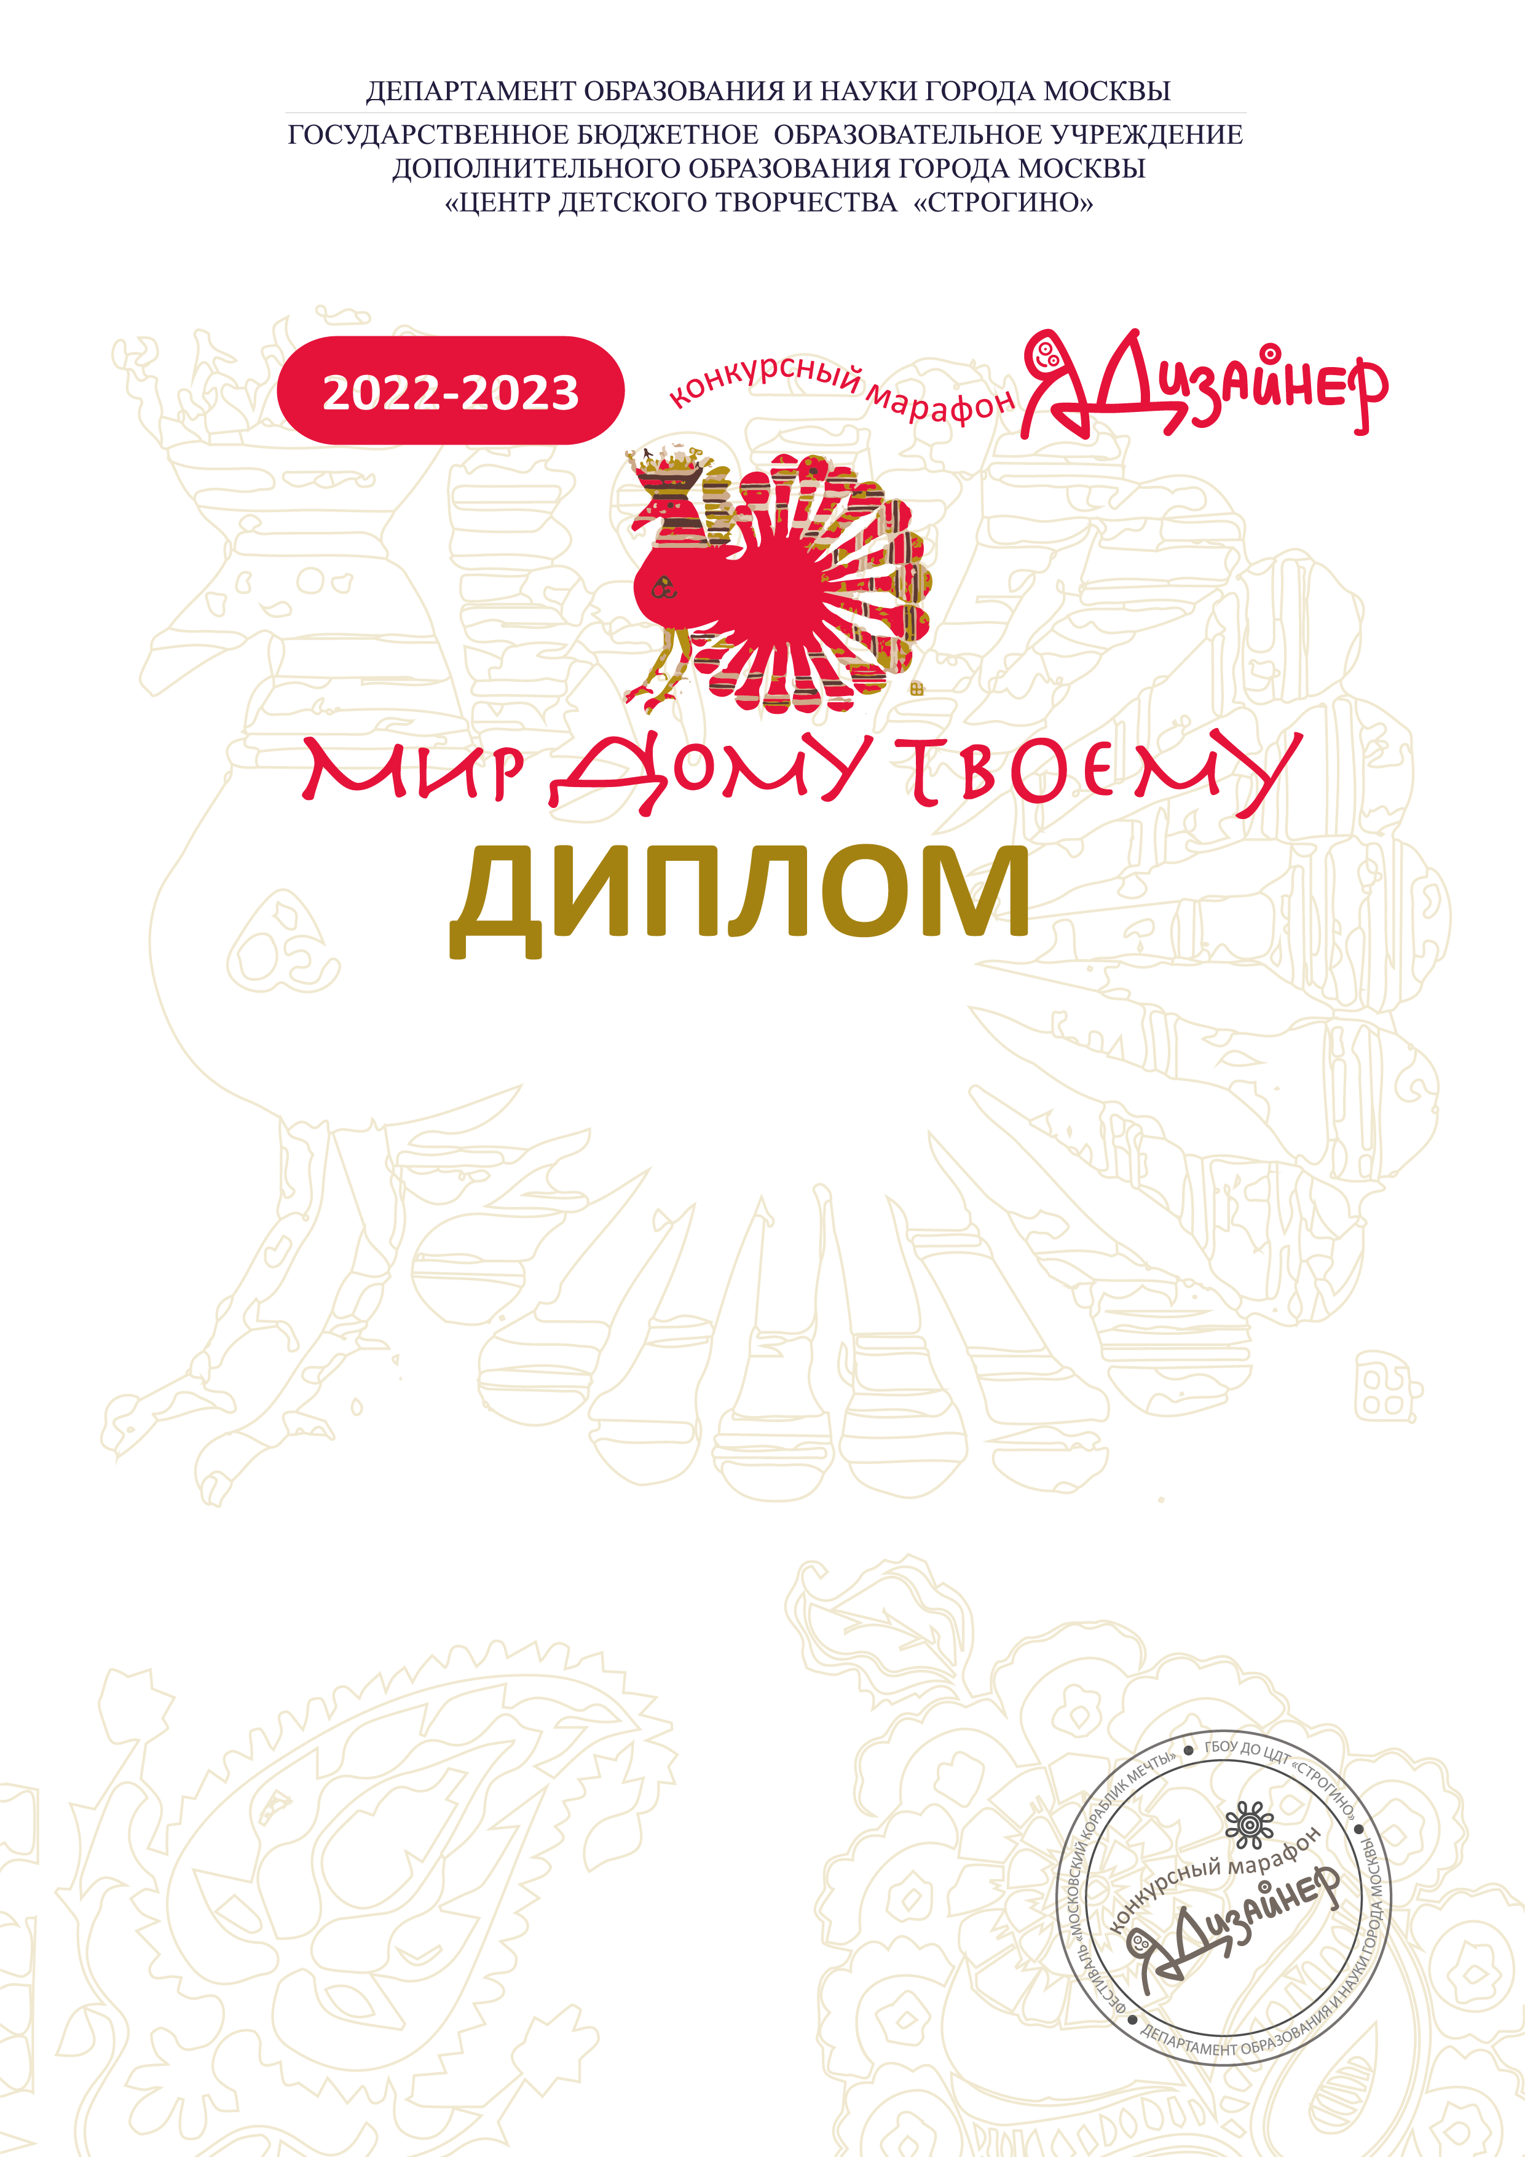*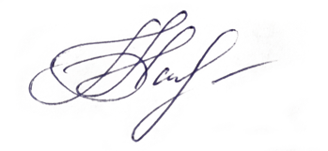***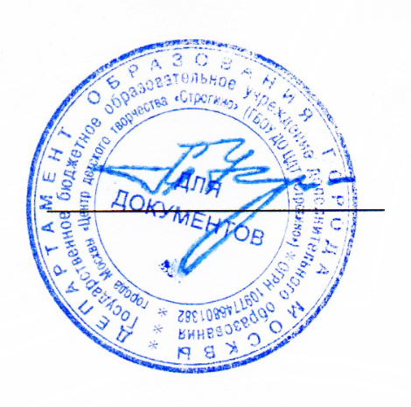** ­

|  |  |
| --- | --- |
| награжда­ется | |
| **Лауреат III степени** | |
| **Квашнин Андрей** | |
| *Творческая мастерская* | |
| *ГКОУ СКОШИ № 52* | |
| ***Педагог*** | |
| ***Анисимова Светлана Александровна*** | |
| *за работу* | |
| *«Бычок»* | |
| *в номинации* | |
| *«Подарки»* | |
| Председатель оргкомитета | *Корочина Т.Г.* |
| Члены жюри |  |

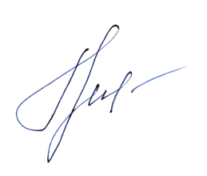

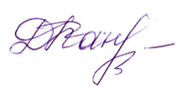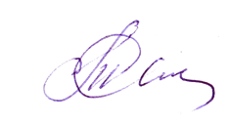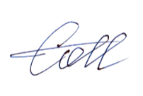

**Апрель 2023**